**Раздел 3. Исследование внешней среды организации «ОКТОБЛУ»**

Задание:

1. Проанализировать внешнюю среду макроуровня.

2. Проанализировать внешнюю среду микроуровня.

3. Провести профильный анализ внешней среды организации.

4. Составить сценарии развития внешней среды организации.

**Анализ внешней среды макроуровня (PEST-анализ)**

|  |  |  |
| --- | --- | --- |
| **Наименование факторов** | **Оценка возможностей (+)/угроз (-) для бизнеса** | |
| **Состояние фактора** | От -5 до 5 |
| **1.Экономическая среда:** |  |  |
| Динамика ВВП | Рост ВВП России в 2019 году составил 1,3%. В оптовой и розничной торговле прирост валовой добавленной стоимости в 2019 году составил 1,7%. Оптовая и розничная торговля составляет ~13 % от всего ВВП страны.  Три сценария динамики ВВП в настоящих условиях:  1)печальный – падение ВВП на уровень -7,1% в этом году, выход на нулевой уровень в 2022 году и достижение роста в 1,5-1,7% к 2024 году.  2)благоприятный (вероятность 15%) – рост ВВП в конце года на 0,4-0,7%  3)базовый (вероятность 30%) – падение ВВП на 3% | -5 |
| Инфляция | В 2019 году инфляция в России составила 3%.Инфляция в России замедлилась, в 2018 году она была 4,3%.Низкая инфляция является отражением низкого потребительского спроса и замедляет рост экономики в стране, но при низкой инфляции выше доходы предприятия и населения. Неизвестно что будет с инфляцией в 2020 году, она будет расти. Один из печальных сценариев – это 9,2%, а благоприятный – это инфляция повысится на 6,2%-6,5% | -3 |
| Уровень безработицы | **Показателем экономического спада является уровень более 5%.**Уровень безработицы в стране в отчете 2019 определен в 4,9%. Аналитики предсказывают, что потенциально в 2020 году 15,5 млн человек могут остаться без работы.(10%) | -4 |
| Состояние банковского сектора | Из-за замедления кредитования и ухудшения качества портфелей в 2020 году банки могут показать самый слабый рост прибыли за три года ~ 1.6 трлн руб. | -3 |
| Курсы валют | Снижение стоимости нефти на мировых рынках, публикация позитивных статистических показателей по американскому рынку и рост фондовых индексов США также часто сопровождается укреплением доллара. на фоне прекращения эпидемии коронавируса и восстановления мировой экономики, есть вероятность 38%, что произойдет снижение национальной денежной единицы России до цифр, которые находятся ниже отметки в 85 рублей за доллар. Но также есть и оптимистичные сценарии – это стабилизация российской валюты начнется в мае-июне, а к концу года сможет выйти на уровень 2019 года. Связывают этот сценарий с покупкой нефти Китаем.  Три сценария курса доллара:  1)печальный – 100-103 рубля  2)благоприятный – 75-80 рублей  3)базовый – 85-90 рублей | -5 |
| Состояние экономики в России | Эксперты дают минимальную, почти нулевую вероятность дефолта России. У РФ нет внешних задолженностей + есть предусмотрительно сформированный золотой запас и Фонд с несколькими триллионами, скопленный на всякий случай. Но от пандемии отрасли в общей сложности потеряют 17,9 трлн рублей. | -3 |
| Состояние рассматриваемой отрасли | Производство одежды и обуви может сократиться на 52,7%, а рынок непродуктового ритейла упал на 89%. | -5 |
| Налоговая нагрузка на бизнес | Совокупная нагрузка = 1-2% | 4 |
| **2. Социальная среда:** |  |  |
| Численность и средний возраст населения России | 144,5 млн человек  Ср возраст: 40 лет у мужчин и женщин | 5 |
| Механическое и естественное движение населения, структура населения | Нестабильная политическая и экономическая ситуация в России и более высокий уровень жизни за рубежом подталкивают молодых россиян (20-34 лет) на эмиграцию в других страны, чаще всего уезжают сразу после вуза. Общее число уезжающих в страны дальнего зарубежья в последние годы составляет примерно 100-120 тысяч человек ежегодно. Наибольший отток наблюдается из крупнейших мегаполисов, регионов Северо-Запада и Центра России, с Дальнего Востока, а также богатых нефтью и газом сибирских округов. Еще один наметившийся тренд – резкий рост числа запросов от россиян на получение политического убежища в странах ЕС и США.  В 2019 год был зафиксирован миграционный скачок из стран СНГ, но в общей картина миграция снижается.  Естестественную убыль населения называют катастрофической, в 2019 году была рекордно низкая убыль за 11 лет, т.к. идем снижение рождаемости во всех регионах в связи с малочисленной группой женщин репродуктивного возраста 90-х годов и увеличения преимущественного возраста первых рождений для матерей до 25-34 годов, что сокращает возможности рождения вторых и третьих матерей. | -4 |
| Доходы населения | Из-за карантинных ограничений, роста безработицы и девальвации рубля реальные доходы населения могут снизиться более чем на 5%, это падение может стать максимальным с 2014 года. | -5 |
| Географическое распределение населения | Исходя из демографической обстановки, для успешного развития экономики в России пригодны 5-7 регионов, которые и имеют устойчивый прирост. В их число входят обе столицы с прилегающим областями, тюменский север, Калининград, Краснодарский край. В городах проживает 74% населения страны. | 2 |
| **3. Политическая среда:** |  |  |
| Политическая ситуация | Бюрократический и политический хаос. Деградация политической системы, которую приватизировали за последние 30 лет и разделили на сферы влияния и кормушки. Государства как системы институтов, правил и слаженного взаимодействия уже нет. Это стало заметно в условиях короновирусного и экономического кризиса | -5 |
| Политическая конкуренция | Ее нет, все куплено | 0 |
| Эффективность работы государственного аппарата | Деградация, бизнес могут купить или отобрать | -5 |
| **4.Технологическая среда:** |  |  |
| Степень распространения новшеств в рассматриваемой отрасли | Практически ежегодно компания выводит на рынок товары-инновации | 4 |
| Научные исследования в сферах, связанных с деятельностью рассматриваемой организации | Товары тестируются в лабораториях | 4 |
| Инновации в сферах, связанных с деятельностью рассматриваемой организации | Разработка новых платформ для продажи товаров, e-commerce | 4 |
| **5. Экологическая среда:** |  |  |
| Состояние физических ресурсов таких, как: земля, воздух, вода | Состояние физических ресурсов в России печальное, идет финансирование проектов для поддержания экологии, ввода раздельного сбора мусора, но на практике на данный момент это отсутствует | 1 |
| **6.Институциональная среда:** |  |  |
| Коммуникации:  почта, телефон, Internet  и т.д. | Широкие возможности для развития маркетинговой стратегии и привлечения потенциальных потребителей. Огромное количество платформ для обучения и коммуникации сотрудников. | 4 |

**Анализ внешней среды микроуровня**

|  |  |
| --- | --- |
|  | |
|  |  | |
| **Наименование факторов** | **Оценка возможности (+)/Угрозы (-) для бизнеса** | |
| **Состояние фактора** | **От -5 до 5** |
| **1. Ресурсы:** |  |  |
| Наличие ресурсов требуемого качества | Есть материалы и комплектующие необходимого качества | 3 |
| Динамика цен на ресурсы | Цены на ресурсы зависят от курса рубля, так как некоторые закупаются заграницей | -4 |
| **2. Потребители:** |  |  |
| Емкость, динамика рынка | Рынок спортивных товаров стабильно растет за последние 10 лет в среднем на 10-15% в год, который в большей части обеспечивает большой спрос на ЗОЖ | 3 |
| Структура спроса на продукцию рассматриваемой отрасли | Основная доля доходов приходится на обувь и одежду для постоянной носки (спортивный стиль) – 65%, затем идут спортивные костюмы, футболки, майки, куртки | 5 |
| **3. Конкуренция:** |  |  |
| Соперничество между имеющимися конкурентами | Основную конкуренцию Декатлон составляют два ритейлера – это адидас и спортмастер, которые являются представителями более высокой ценовой категории | -2 |
| Угроза появления новых конкурентов | Nike может стать конкурентов в будущем, если начнет развивать активно свои приложения, e-commerce. | 4 |
| **4. Государственные законы и постановления:** |  |  |
| Программы поддержки данной отрасли, данного предприятия | Государственная поддержка ЗОЖ есть, но рынка спортивных ритейлеров нет. | 0 |
| **5. Прочие характеристики отрасли:** |  |  |
| Потенциал роста отрасли | Высокий | 5 |
| Будущее отрасли | Сейчас мы видим, что оффлайн-ритейлер не всегда может быть стабилен, удобен, поэтому возможен переход на другой формат торговли | -3 |

**Профильный анализ внешней среды организации**

Выделим экспертно для ОOO «ОКТОБЛУ» внешние факторы, оказывающие наибольшее воздействие на показатели работы предприятия.

1.Уровень инфляции (-5)

2.Курсы валют (-5)

3.Состояние экономики в России (-3)

4.Налоговая нагрузка (4)

5.Уровень безработицы (-4)

6. Механическое и естественное движение населения, структура населения (-4)

7. Доходы населения (-5)

8. Инновации в сферах, связанных с деятельностью рассматриваемой организации (4)

9. Динамика цен на ресурсы (-4)

10. Емкость, динамика рынка (3)

11. Соперничество между имеющимися конкурентами (-3)

12. Структура спроса на продукцию рассматриваемой отрасли (5)

13. Потенциал роста отрасли (5)

14. Будущее отрасли (-3)

15. Коммуникации: почта, телефон, Internet и т.д. (4)

|  |  |  |  |  |  |  |
| --- | --- | --- | --- | --- | --- | --- |
| **Ключевые факторы внешней среды** | **Оценки факторов** | | | | | |
| -5 | -4 | -3 | 3 | 4 | 5 |
| Уровень инфляция |  |  |  |  |  |  |
| Курсы валют |  |  |  |  |  |  |
| Состояние экономики в России |  |  |  |  |  |  |
| Налоговая нагрузка на бизнес |  |  |  |  |  |  |
| Уровень безработицы |  |  |  |  |  |  |
| Механическое и естественное движение населения, структура населения |  |  |  |  |  |  |
| Доходы населения |  |  |  |  |  |  |
| Инновации в сферах, связанных с деятельностью рассматриваемой организации |  |  |  |  |  |  |
| Динамика цен на ресурсы |  |  |  |  |  |  |
| Емкость, динамика рынка |  |  |  |  |  |  |
| Соперничество между имеющимися конкурентами |  |  |  |  |  |  |
| Структура спроса на продукцию рассматриваемой отрасли |  |  |  |  |  |  |
| Потенциал роста отрасли |  |  |  |  |  |  |
| Будущее отрасли |  |  |  |  |  |  |
| Коммуникации: почта, телефон, Internet и т.д. |  |  |  |  |  |  |

На данный момент «Декатлон» столкнулся с огромным количеством угроз, из которых он выйдет либо победителем с минимальным количеством конкурентов, либо уйдет с рынка, что маловероятно, но не исключено. Увеличение инфляции поведет за собой снижение объемов производства, реальных доходов населения, повышение цен, что в первую очередь оказывается влияние на деятельность связанную с торговлей. Курс валют влияет на закупку товаров, на активы компании. ОКТОБЛУ – это дочерняя компания Декатлон-Франция, поэтому обесценивание рубля скажется на развитии Декатлон в России в целом, возможно наша страна станет одной из убыточных. Экономика не только России, но мира будет еще долго восстанавливаться после пандемии. Неизвестность и нестабильность будут влиять на покупательскую способность, что скажется на бизнесе. Население России уменьшается с двух фронтов: уменьшаются показатели рождаемости + увеличиваются потом эмиграции образованных слоев населения на границу. Также некоторые регионы и области пустеют и вымирают, т.к. бОльшая часть жителей переезжает в те 5-7 регионов в нашей стране, где уровень жизни чуть лучше. Таким образом компании не выгодно развивать регионы, они будут неприбыльными. Лучше развивать сеть в больших городах. Если смотреть с точки зрения возможностей, то пандемия – это огромный шанс развивать онлайн и другие каналы продаж, доля которых ранее была не очень заметна, а следовательно не очень интересовала. На рынке еще нет онлайн ритейлеров спортивных товаров в сегменте масс-маркет.

**Сценарии развития внешней среды организации.**

Морфологическая таблица возможных состояний внешней среды ООО «ОКТОБЛУ»

|  |  |  |  |
| --- | --- | --- | --- |
| **Ключевые факторы внешней среды** | **Возможные состояния факторов** | | |
| **Состояние 1** | **Состояние 2** | **Состояние 3** |
| Экономическая ситуация | Стагнация  Р11 | Ухудшится  Р12 | Очень ухудшится  Р13 |
| Политическая ситуация | Улучшится  Р21 | Ухудшится  Р22 | Неизменный уровень  Р23 |
| Спрос на продукцию | Существенно  повысится  P31 | Незначительно возрастет  P32 | Ухудшится  Р33 |
| Динамика роста цен | Увеличение цен  Р41 | Уменьшение  Р42 | Неизменный уровень  Р43 |
| Благосостояние населения | Повышение реальных доходов  Р51 | Снижение уровня реальных доходов  Р52 | Понижение уровня жизни  Р53 |
| Конкуренция | Усиление  Р61 | Ослабление  Р62 | Неизменный уровень  Р63 |

Из таблицы 1 можно вывести морфологические цепочки, соответствующие основным сценариям развития внешней среды:

Оптимистический вариант: (Р11, Р21, Р31, Р42, Р51, Р63)

Пессимистический вариант: (Р13, Р22, Р33, Р41, Р53, Р61)

Наиболее вероятный вариант: (Р12, Р23, Р32, Р43, Р52, Р62)

Базовый сценарий ближе к пессимистичному, чем к позитивному. Блогосостояние населения, экономическая ситуация и политическая ситуация на фоне пандемии и других факторов сейчас имеют огромные вызовы, которые повлияют на будущее практически всех сфер услуг. Лишь один фактор имеет оптимистичный сценарий в базовом сценарии – это конкуренция, потому что ближайший кризис выкинет с рынка всех слабых и нестабильных игроков.

**Раздел 4. Исследование эффективности функционирования организации**

Задание:

1.Оценить эффективность функционирования организации с помощью коэффициента рентабельности затрат

2.Оценить эффективность функционирования организации с помощью линейного динамического норматива

3.Провести анализ эффективности функционирования хозяйственной системы

**Рентабельность затрат**

Источником информации для выполнения первого задания служит «Отчет о прибылях и убытках» организации. В своей работе я считаю коэффициент рентабельности затрат, который показывает окупаемость себестоимости произведенных товаров/услуг по формуле валовая прибыль/себестоимость продаж.

Коэф рентабельности затрат за 2018 год = 8597217/13391673*100%=64%

Коэф рентабельности затрат за 2017 год = 7674597/11159770*100%=68,7%

В динамике за два года коэф рентабельности затрат уменьшился => необходимо увеличивать маржинальность товаров для увеличения валовой прибыли и оптимизировать производство, технологии и процессы для уменьшения себестоимости продукции.

**Линейный динамический норматив**

|  |  |
| --- | --- |
| Нормативный ранг | Показатели |
| 1. | Прибыль, руб. |
| 2. | Реализованная продукция (объем), шт |
| 3. | Стоимость основных производственных фондов, руб. |
| 4. | Фонд заработной платы персонала, руб. |
| 5. | Численность персонала, чел. |

Чистая прибыль и объем реализованной продукции соответствуют выходу системы. Стоимость основных производственных фондов соответствует оснащению, фонд заработной платы персонала — катализатору, численность персонала — субъективному фактору.

**Оценка эффективности функционирования организации на основе**

**линейного динамического норматива**

|  |  |  |
| --- | --- | --- |
| Показатели | 2018 год | 2019 год |
| Прибыль | 25,359,816,196 | 26,659,639,840 |
| Реализованная продукция | 40,677,993 | 39,110,014 |
| Стоимость основных производственных фондов | 13,000,000,000 | 14,000,000,000 |
| Фонд заработной платы персонала | 7,526,325,235 | 10,256,256,235 |
| Численность персонала | 2500 | 2265 |

|  |  |  |  |  |  |
| --- | --- | --- | --- | --- | --- |
| Показатель | Нормативный ранг | Темп роста показателей | Фактический ранг | Выполненные нормативные соотношения | Инверсии |
| 1. Прибыль | 1 | 1,05 | 3 | 2 | 2 |
| 1. Реализованная продукция | 2 | 0,96 | 4 | 1 | 2 |
| 1. Стоимость основных производственных фондов | 3 | 1,07 | 2 | 1 | 1 |
| 1. Фонд заработной платы персонала | 4 | 1,36 | 1 | 1 | 0 |
| 1. Численность персонала | 5 | 0,9 | 5 | 0 | 0 |
| Итого | | | | 5 | 5 |
| Оценка эффективности | | | | 0,5 | 0,5 |

Вывод: Оценка эффективности меняется в диапазоне от 0 до 1. Чем ближе она к 1, тем ближе фактический темп роста показателей к нормативному порядку. У Декатлон эффективность составила 0,5, тем самым она посередине, что означает, эффективность работы организации на среднем уровне. Декатлон имеет сезонные спорты, которые зависят от погодных условий. В 2019 году не было зимы во всем центральном регионе, что отразилось на объеме реализованной продукции.

**Раздел 5. Исследование проблем организации**

Задания:

1. Дать целостное представление о ключевой проблеме организации с помощью модели типа «черного ящика».

2. Построить «дерево проблем» и выявить наиболее значимые причины проблемы, ликвидация которых станет первоочередной задачей организации.

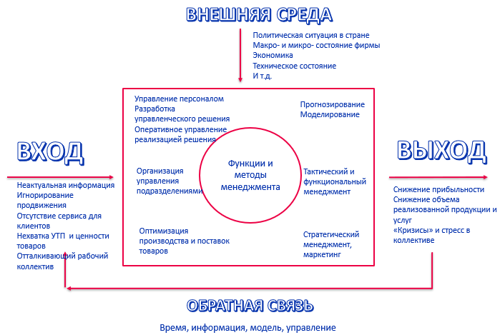**Черный ящик**

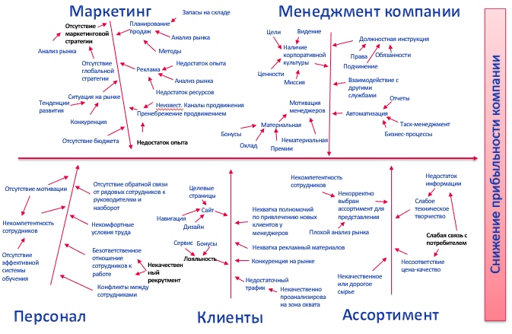

Вывод: Основная проблема организации – это снижение прибыльности и объемов продаж. На эту проблемы влияет множество факторов, но наибольшее влияние оказывают следующие: некачественный рекрутмент, отсутствие программ лояльности, слабая связь с потребителем, недостаток опыта в маркетинге и отсутствие маркетинговой стратегии. Из этих факторов вытекают и другие проблемы.

**Раздел 6. Исследование целей и стратегий организации**

Задания:

1. Провести SWOT-анализ, на основе которого сгенерировать рекомендации по развитию организации. 2. Сформулировать миссию и главную стратегическую цель организации.

3. Определить корпоративную, конкурентную и функциональные стратегии организации.

4. Построить «дерево целей» организации с учетом ее миссии, стратегий, состояния внутренней и внешней среды.

5. Определить критерии достижения целей, приоритет целей и ответственных лиц.

|  |  |  |
| --- | --- | --- |
|  | O – возможности во внешней среде организации:  O1-Персонал и интеллектуальный капитал  O2-Рекламное присутствие и методы продвижения  O3-Гибкость и скорость реакции на изменение  O4-Расширение сферы деятельности компании на неохваченные регионы  O5-Расширение ассортиментных групп  O6-Развитие технологий, позволяющих снизить затраты компании | T – угрозы по внешней среде организации:  T1 - Изменение потребительский привычек, ценностей и стиля жизни после пандемии  T2 - Ослабление экономики и снижение покупательской возможности аудитории  T3 - Рост затрат на производство, реализацию и поддержку товара, превышающий возможное повышение цен  T4 - Появление поддельного товара на рынке |
| S – сильные стороны в деятельности организации:  S1-Предложение цена-качество лучше, чем на рынке  S2-Корпоративная культура  S3-Условия труда выше, чем на рынке  S4-Широкий ассортиментный ряд  S5-Наличие инноваций, патентов и технологий собственного производства  S6-Высокий уровень осведомленности | SO: Благодаря корпоративной культуре и условиям труда мы можем привлекать квалифицированный персонал, который будет повышать производительность.  Наличие полного цикла реализации товаров позволяет быть гибкими и быстро реагировать на изменения во внешней среде.  Высокий уровень осведомленности о своих клиентах, рынке, потребностях клиентов в совокупности с квалифицированными кадрами могут дать синергетический эффект в расширении ассортиментных групп | ST: На данный момент я не вижу пересечения угроз и сильных сторон, поэтому не могу сформулировать стратегические инициативы на основе сильных сторон, которые позволили бы избежать угроз |
| W – слабые стороны в деятельности организации:  W1 - Неузнаваемая торговая марка  W2 - Отсутствие упаковки для товаров  W3 - Низкая маржинальность на товары  W4 - Товар не всегда есть в наличии  W5 - Зависимость от материала | WO: Мы можем преодолеть W1, W2 с помощью O2, W4 при помощи О6,О5. Большая часть слабых сторон связана с недостаточным развитием технологий => развивая технологии, мы можем слабые стороны превратить в сильные | WT:  Повысив немного маржинальность на товары, мы можем быть устойчивее при ослаблении экономики, но при этом может снизиться спрос на продукцию. Можно использовать качественные, но не очень дорогостоящие материалы, чтобы препятствовать росту затрат на производство. Повышая уровень знания о бренде среди населения, мы можем минимизировать угрозу T1. |

Миссия компании: сделать спортивные товары и услуги доступными для спортстменов и будущих спортсменов

Стратегическая цель: Делать спорт долгосрочным источником радости и пользы, доступным для многих

Стратегия: Стать спортивной платформой в России до 2025 года

Корпоративная стратегия должна быть направлена на концентрированный рост, с помощью:

-увеличение доли на рынке

-слияние и поглощение

-рационализация доли

-расширение товарной линии

-улучшение характеристик товаров

-выход на новые сегменты рынка (более техничный ассортимент)

-освоение новых каналов сбыта (зона товаров Декатлон в АШАНе, ozon.ru)

-выход на новые географические рынки (открытие Декатлон Балашиха,Сочи)

Конкурентной стратегией в компании является стратегия по дифференциации. В компании много товаров с уникальными свойствами, которые важны для целевой аудитории и защищают товары от прямого копирования. Также уникальные свойства создают лояльность к бренду и снижают чувствительность к цене. Единственная сложность у компании – это донесение данных свойств товара до целевого рынка.

Функциональную стратегию я рассматриваю в период прорыва онлайн-торговли, поэтому она будет включать в себя:

1.Производство – собственное, чтобы обеспечить быструю гибкость; построение складов в России, внедрение инноваций в процесс производства товаров

2.Маркетинг – поиск, формирование и оптимизация денежного потока, поиск новых рынков сбыта

3.Финансы – SMART invest

4.Персонад – автоматизация документооборота, создание «удаленных» рабочих мест, работа с аутсорс-компаниями

5. Управление эккаунтингом – учет и анализ хозяйственной деятельности

Дерево целей компании Декатлон

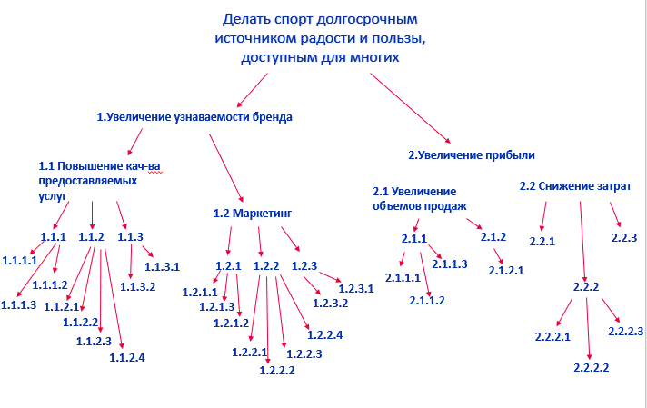

Расшифровка «дерева целей» компании Декатлон

* 1. – повышение качества предоставляемых услуг
     1. – обеспечение квалифицированным персоналом
        1. – высокие требования к кандидатам
        2. – построение эффективной системы обучения для сотрудников
        3. – налаженный процесс обратной связи
     2. – создание благоприятных условий для работы
        1. – обеспечение современной техникой
        2. – соблюдение эргономичных условий труда
        3. – социальная защита сотрудников
        4. -сокращение текучести кадров
     3. – совершенствование управления предприятием
        1. – совершенствование системы мотивации
        2. – совершенствование систем контроля
  2. – маркетинговое продвижение бренда
     1. – повышение лояльности к продукту
        1. – создание сервиса сверх ожиданий, послепродажное обслуживание клиентов
        2. – создание бонусной программы для клиентов
        3. – реализация своей миссии, социальное участие
        4. – разработка системы мероприятий
     2. – продвижение бренда
        1. – разработать и осуществить план рекламной кампании
        2. – использование выставок, мероприятий и др средства распространения информации о компаниии
        3. – digital-маркетинг
     3. – анализ рынка
        1. – анализ потребительских привычек
        2. – анализ партнеров, конкурентов, зоны охвата

2.1– увеличение объемов продаж

2.1.1- выход на новые рынки

2.1.1.1- поиск новых рынков сбыта

2.1.1.2 -изучение новых рынков

2.1.1.3 – разработка рекламной кампании

2.1.2 – рост объемов продаж на существующих рынках

2.1.2.1 – активизация маркетинговых стратегий

2.2 – снижение затрат

2.2.1 – оптимизация всех костов

2.2.2 – снижение трудозатрат

2.2.2.1 -повышение квалификации работников

2.2.2.2 – стимулирование трудовой активности

2.2.2.3 – улучшение условий труда

2.2.3 – внедрение современного оборудования и технологий

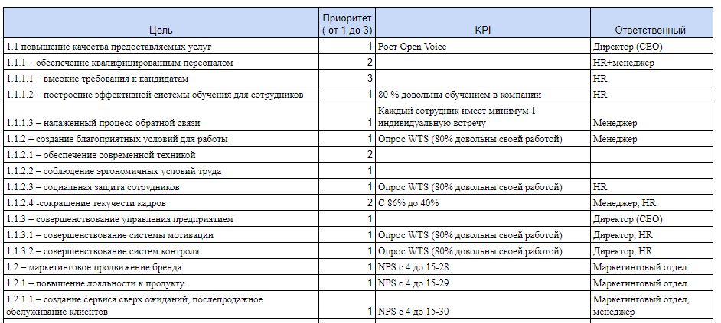

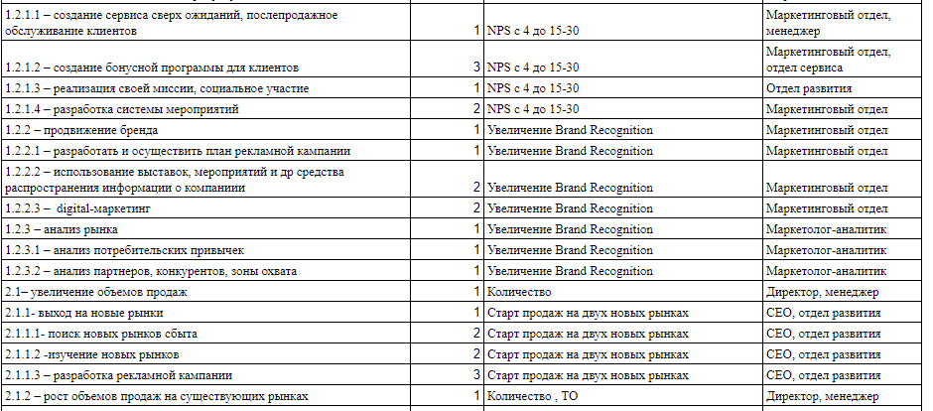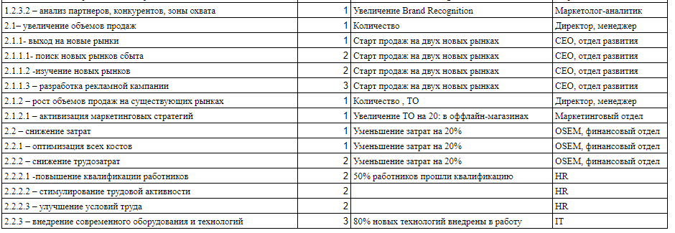

**Раздел 7. Исследование структур организации**

Задания:

1. Построить юридическую и организационную структуру фирмы. Определить их вид и сделать вывод об их соответствии текущей ситуации и намерениям компании. 2. Проверить организационную обеспеченность целей с помощью матрицы «цели – организационная структура», определить недостающие

и/или избыточные звенья в структуре управления организации.

**Юридическая структура компании Декатлон**

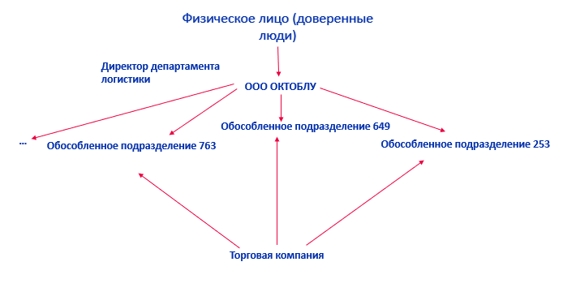

Обособленное подразделение является представительством главной компании и представляет ее интересы и защиту. Юридически физический магазин можно оформить, как и филиал. Но у обособленного подразделения есть ряд преимуществ:

1.Упрощенная система налогообложения, под которую не попадают филиалы

2. Постановка на учет обособленного подразделения значительно проще, нежели филиала или представительства. Во-первых, для этого не требуется оформления соответствующего решения. Во-вторых, нет необходимости внесения сведений об обособленном подразделении в учредительные документы и в ЕГРЮЛ. Достаточно лишь встать на налоговый учет по правилам ст. 83 НК РФ. Это исключение приобретает особую актуальность в случае поочередного создания нескольких обособленных подразделений в течение небольшого промежутка времени, что позволяет сэкономить и время, отведенное регистрирующему органу для исполнения государственной функции, и госпошлину.

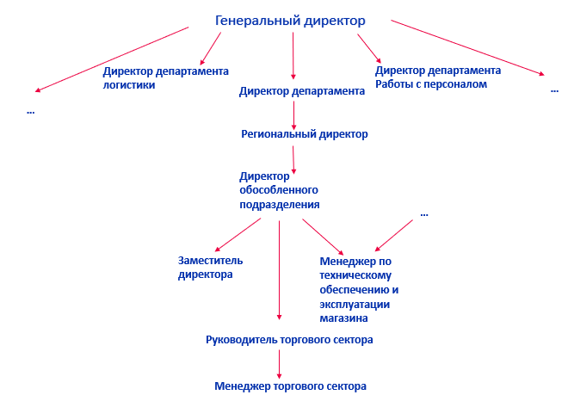**Организационная структура компании Декатлон**

В Декатлон Используется дивизиональная организационная структура. Выделение девизионов основывается на процессе: продажи, финансы, логистика и т.д. Высший уровень в организации централизует планирование и распределение основных ресурсов, принимает стратегические решения, в то время как подразделения принимают оперативные решения и ответственны за получение прибыли. Данная структура помогает подразделениям принимать локальные решения, а значит компания может быть гибкой. С другой стороны, организационную структуру можно охарактеризовать как колесо с высокой степенью периферийности.

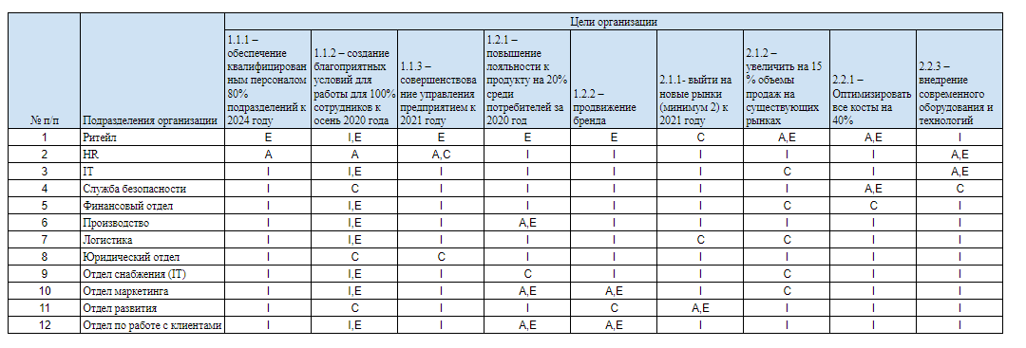**Организационная обеспеченность целей**

• Е – ответственные исполнители. Эта группа занимается непосредственным выполнением работ.

• С – консультанты. Эта группа должна оказывать консультационные услуги в ходе выполнения соответствующих работ. Мнение этой группы учитывается, но не станет решающим.

• I – лица, подлежащие ознакомлению с принятыми решениями. Эта группа просто должна знать, какие именно решения принимаются.

• А – лица, принимающие окончательные решения (в таких случаях речь обычно идет об отдельных участниках проекта). За данным лицом остается последнее слово в принятии (утверждении) тех или иных решений. Кроме того, такие лица принимают работу, выполненную другими участниками проекта.

Структура соответствует поставленным целям

**Раздел 8. Исследование процессов в организации**

Задания:

1. Представить любой процесс в организации (например, процесс выполнения основной деятельности, процесс реализации выбранной

стратегии и т.д.) в виде сетевого графика. 2. Провести анализ и оптимизацию сетевого графика.

Процесс смены логики в магазине:

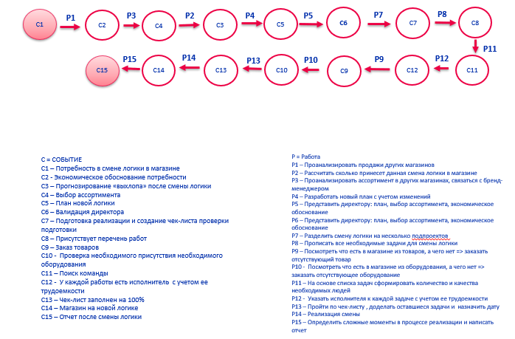

Реализация данного графика занимает 46 часов БЕЗ периода ожидания, перерывов. После уменьшения критического пути с помощью параллельного выполнения работ реализация занимает 22 часа. Выполнять работы параллельно мы можем благодаря делегированию.

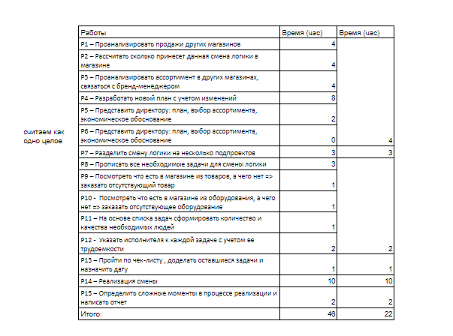

Сетевой график после оптимизации:

